Statistika na draka

Statistika nuda je, má však cenné údaje, zpívá se ve známém popěvku z pohádky „Princové jsou na draka“. „Na draka“ může být často i statistika špatně pochopená nebo také statistika uvedená do nesprávného kontextu. Statistika přitom obvykle není jen suchým sdělením, ale bývá využívána, aby potvrdila určitý názor či argument. I proto je potřeba, aby tvrzení odvážná nebo výrazně kritická byla podložena statistikou skutečně pravdivou, a aby interpretace statistiky byla správná. Vzhledem k tomu, že je statistika někdy označována jako přesný součet nepřesných údajů, a vzhledem k tomu, že je velmi často tento součet špatně interpretován, bývá statistika jako taková zpochybňována. Mnohým se možná vybaví výrok nejslavnějšího britského ministerského předsedy Winstona Churchilla „Věřím jen takové statistice, kterou jsem sám zfalšoval“. Vztah statistiky a nebezpečí jejího zneužití selektivní intepretací a subjektivním vnímáním jedince dobře vystihl také skotský básník, romanopisec, antropolog a novinář v jedné osobě Andrew Lang, který v jedné ze svých esejí přirovnal statistiku k pouliční lampě a člověka k opilci, kterému tato lampa neslouží k (o)svícení, ale jednoduše k tomu, aby se měl o co opřít.

Na jedné takové možná špatně pochopené, možná špatně zkonstruované, možná vůbec neexistující statistice byl vystaven rozhovor s představitelem jedné z profesních organizací s titulem „Zemědělci by měli přestat brečet“. Na tomto místě záměrně neuvádíme jméno organizace, ani jméno jejího zástupce, tedy alespoň do doby než dojde k vyjasnění, odkud onu statistiku čerpal. V článku se uvádí, že *„ Je třeba změnit představu lidí, že zemědělci a potravináři jsou na tom v Česku hrozně špatně a že je obchodníci jen využívají. Když se podíváme na data Českého statistického úřadu za rok 2017, byl zisk zemědělských firem a farmářů přes 51 miliard korun, zisk potravinářů přes 17 miliard. To je víc, než měl dohromady celý retailový sektor od velkých řetězců až po poslední butik. Přitom veřejnost má stále pocit, že obchodníci jen bohatnou a zemědělci jsou chudáčkové.“*

Ačkoli se údajně jedná o data Českého statistického úřadu za rok 2017, není zcela jasné, o jaký konkrétní soubor dat by se mělo jednat. Ekonomickému výkonu zemědělství se věnuje tak zvaný Souhrnný zemědělský účet, který za rok 2017 poskytl následující údaje: Hodnota souhrnného zemědělského účtu za rok 2017 činila 21,3 mld. korun, hodnota zemědělské produkce pak 132,2 miliardy korun (rostlinná výroba 73,6 mld., živočišná 51,4 mld., zbytek tvořily služby 3,3 mld. a vedlejší činnosti 4,5 mld.). Příjmy včetně dotací dosáhly v roce 2017 170 miliard korun (dotace včetně investičních představovaly 37,8 miliardy korun, z toho přímé platby cca 23 mld. korun). Oproti tomu náklady dosáhly 148,7 miliardy korun s mezispotřebou (náklady na osiva, hnojiva, přípravku na ochranu rostlin, PHM atd.) na úrovni 89 miliard. Pro zajímavost na pachtovném a mzdách zemědělci utratili dohromady 35 miliard korun, na daních potom 2 miliardy korun. Jen na těchto třech položkách tak zemědělci vynaložili stejné množství peněz, jaké obdrželi na dotacích, včetně dotací investičních, které mají dlouhodobou návratnost. Spotřeba fixního kapitálu, která s dlouhodobými investicemi přímo souvisí, přitom v roce 2017 tvořila nezanedbatelných 17,7 miliardy korun.

Na výše zmíněnou statistiku se tak můžeme podívat celostně a uvědomit si, že by za prvé zemědělství bez dotací, po kterých nejen podle uvedeného článku zemědělci neustále „brečí“, vykazovalo záporný souhrnný zemědělský účet a za druhé by domácnosti přišly o 35 miliard příjmů na mzdách a pachtovném bez toho, abychom počítali důchod, který zemědělství vytváří při produkci nákupem statků a služeb (89 miliard), nebo se na statistiku můžeme podívat selektivně a prohlásit, že zemědělci se vlastně nemají tak špatně, protože jim zbylo 23,1 miliard korun, což je jenom něco málo než 10 % toho, co ve skutečnosti proinvestovali. Pokud se na tato čísla podíváme ještě selektivněji a přičteme (nejspíš) příjmy domácností a prodej zemědělského a potravinářského zboží ze zahraničí, dostaneme se možná na zmíněných 51 miliard pro zemědělce a 17 miliard pro potravináře.

Potíž je nicméně v tom, že takto souhrnný zemědělský účet tuzemského zemědělství skutečně počítat nelze, a že samotný Český statistický úřad, ani Ústav zemědělské ekonomiky a informací nebyl schopen přijít ke stejnému číslu.

K porovnání nabízím trochu jinou statistiku, konkrétně tedy jednu tabulku a jeden graf, obojí vychází z údajů Českého statistického úřadu. První statistika (tabulka) se věnuje cenovému indexu cen zemědělských výrobců, tedy ceně, kterou za dodané zboží dostávají zemědělci. Zde můžeme jasně vidět dlouhodobou stagnaci cen, která je samozřejmě doprovázena růstem nákladů.

|  |  |  |  |
| --- | --- | --- | --- |
|  | **Ceny zeměděl-ských výrobců včetně ryb** | **z toho výrobků** | |
| živočišných | rostlinných |
| Prices of agricultural producers incl. fish | thereof | |
| Animal | Crop |
| **2005** | 80,3 | 99,6 | 63,8 |
| **2006** | 81,2 | 95,8 | 68,3 |
| **2007** | 94,9 | 97,3 | 90,7 |
| **2008** | 103,2 | 102,4 | 101,4 |
| **2009** | 77,5 | 86,9 | 68,8 |
| **2010** | 83,7 | 90,6 | 77,5 |
| **2011** | 101,4 | 98,0 | 103,5 |
| **2012** | 105,2 | 103,3 | 106,3 |
| **2013** | 109,9 | 107,2 | 111,7 |
| **2014** | 105,8 | 112,4 | 100,1 |
| **2015** | 100,0 | 100,0 | 100,0 |
| **2016** | 94,3 | 91,9 | 96,0 |
| **2017** | 101,2 | 105,9 | 97,6 |

Druhá statistika (graf) se zaměřuje na marži obchodníků v potravinové vertikále. Ta má dlouhodobě rostoucí tendenci a rozhodně se nezastaví na 10 %, ale průměrně se pohybuje kolem 40 %, u některých výrobků to přitom bývá mnohem více.

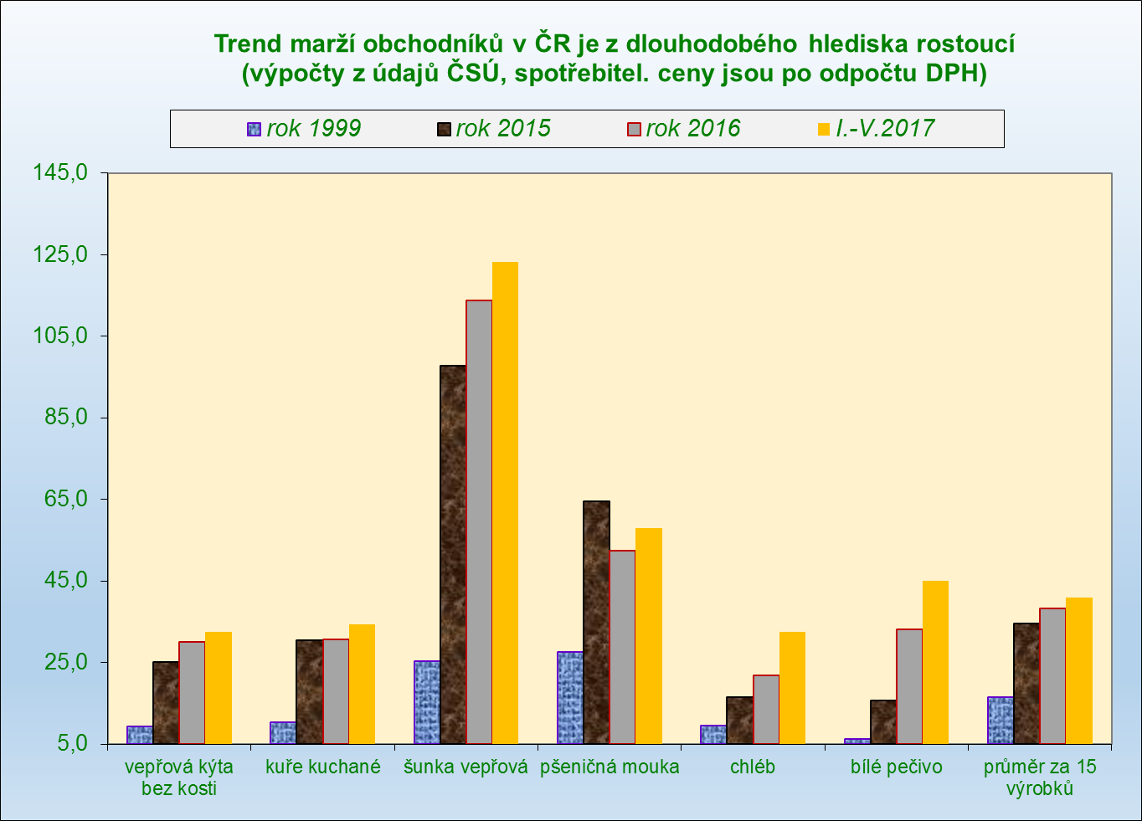

V tuto chvíli si neodhadnu stanovit další náklady maloobchodu jako je nájem, mzdy, energie, popřípadě přeprava z distribučních center, nicméně dokáži si představit, že jim v konečném součtu nákladů a příjmů nakonec příjmy přečnívají nad náklady alespoň o deset procent. Náklady se navíc dají stlačit vylistováním „drahých“ dodavatelů nebo nějakou tou „množstevní slevou“, což často není nic jiného než přejmenované „pultovné“. A propos, zboží na pultech těchto obchodů pochází z více jak 50 % ze zahraničí a i na tomto zboží mají obchodníci nějakou marži. Tím spíše se mi proto nechce věřit tvrzení, že zemědělci a potravináři generují větší zisky než retailový sektor.

Laskavý čtenář nechť si udělá obrázek sám, zástupce oné profesní organizace nechť zveřejní zdroj, ze kterého čerpal, jak k výsledným číslům dospěl, případně se propříště zdrží žoviálních, trapných a hlavně nepravdivých komentářů na adresu zemědělců.

**Jan Doležal, Tajemník AK ČR**